**Муниципальное дошкольное образовательное учреждение**

**детский сад №2 «Солнышко»**

**Юридический адрес: 171890 Тверская область ,Лесной район ,село Лесное ,   
улица Пионерская , дом 2   
ИНН/КПП-6930001157/693001001 ,ОКПО-50361826 ,   
ОГРН-1026901949381 , Тел.8-48-271-2-16-63**

**_____________________________________________________________________________**

**Конспект открытого мастер-класса  
 «Букет-открытка для педагога - наставника»   
в старшей группе.**

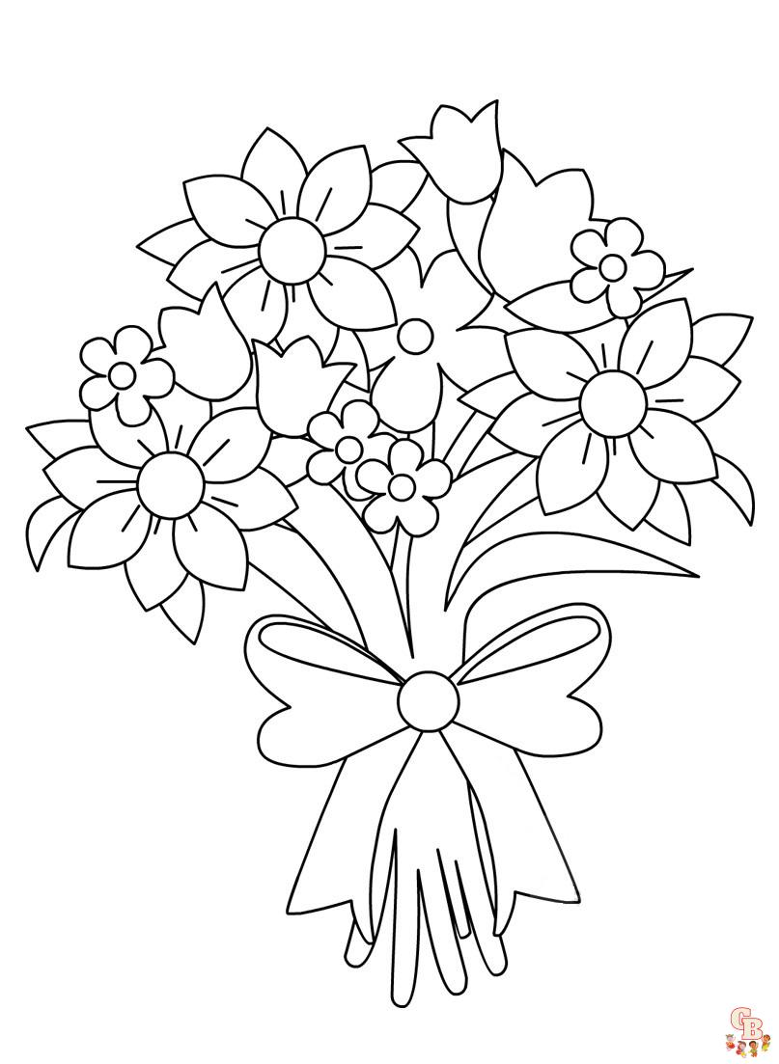

**Подготовила и провела:  
Воспитатель – Калугина Ж.Н**.

**26.10.2023 год.**

**Конспект мастер-класса «Букет-открытка». (Старшая группа)**

**26.10.2023 г.**

**Цель:** изготовить поздравительную открытку на любой праздник.

**Задачи:**

- развивать глазомер, мелкую моторику рук;

- развивать творческие способности, фантазию;

- развивать художественный и эстетический вкус;

- воспитывать любовь и интерес к праздникам;

- воспитывать уважение к старшему поколению;

- воспитывать аккуратность, трудолюбие, усидчивость, волю, культуру труда, желание создать прекрасное своими руками, интерес к творчеству;

- формировать умения представлять результаты своего труда.

**Методы обучения:** словесные – рассказ, беседа; наглядные – демонстрация образца открытки и приемов работы, практические - самостоятельная работа.

**Ожидаемые результаты:**

* Умение изготавливать открытки своими руками.
* Совершенствование приёмов работы с бумагой при создании открытки.

**Оборудование:**

-клей - карандашь;

-ножницы;

-основа открытки – цветная бумага свернутая в кулечек;

- цветная тонированная бумага, поздравительной надписи;

-украшения - бантик бумажный, пайетки, блестки;

**Ход занятия.**

**1. Организационный момент.**

**-**Добрый день, ребята! Я очень рада видеть вас на занятии. Давайте улыбнемся друг другу.

**2. Вступительная беседа.**

-Ребята, скажите, пожалуйста, какие праздники вы знаете? (ответы детей)

-Правильно.. А, как можно порадовать самых родных и любимых, друзей? Сделать подарок своими руками! А своими руками можно сделать открытку.

История возникновения открытки.

Появление открытки во многом было вызвано сугубо практическими надобностями, да и сегодня она, не утратив своей первоначальной функции, является одним из видов почтовой связи, хотя и мало распространенным по причине наличия более скоростных вариантов передачи информации. Ныне функции открытки несколько изменились, и мы воспринимаем ее главным образом как атрибут праздника и поздравления.

**3. Объявление цели занятия.**

-Тема нашего мастер – класса изготовление поздравительной открытки .

**4. Работа по теме мастер –класса.**

-Ребята как вы думаете, что нам нужно для изготовлении такой открытки (показать сделанную открытку)? (ответы детей: цветной картон, цветная бумага, клей, ножницы, карандаш и т.д.)

- Посмотрите на свои столы у вас для работы всё есть? (ответы детей)

-Но прежде чем начнём работу, давайте повторим правила техники безопасности. Так как мы работаем с ножницами и клеем, то давайте вспомним как с ними работать.

**Правила работы с ножницами.**

1. Не оставляй ножницы раскрытыми.
2. Передавай ножницы кольцами вперёд.
3. При работе не держи ножницы концами вверх.
4. Не приближай пальцы левой руки к линии отреза.

**Правила работы с клеем.**

1. Постарайтесь, чтобы клей не попадал на одежду, лицо и особенно в глаза.
2. После работы клей плотно закройте и уберите.
3. Обязательно вымойте руки.

- А прежде чем мы приступим к работе , мы с вами сделаем пальчиковую гимнастику.

Наши алые цветки

Распускают лепестки.

(*раскрываются пальчики ,кисти рук поворачиваются в право, в лево).*

Ветерок чуть дышит,

Лепестки колышет.

*(потихоньку пошевелить пальчиками)*

Наши алые цветки

Закрывают лепестки.

*(сомкнуть пальцы вместе «бутон»)*

Тихо засыпают

Головой качают.

*(кисти рук опустить, круговые движения кистями рук).*

- Перед вами на столе лежит четыре одинаковых квадрата. Вам нужно сложить квадрат пополам, потом еще раз пополам, получившейся маленький квадратик сложить треугольником. Берем трафарет лепестка приложить к нашей детали, обвести, вырезать. Таким образом поступаем с остальными квадратиками. Теперь мы с вами будем собирать цветок. Для этого возьмем одну деталь, между лепестками режем до середины, намазываем клеем один лепесток по линии разреза и склеиваем с другим лепестком. У второй детали отрезаем один лепесток, тоже склеиваем. У третей детали вырезаем два лепестка, склеиваем. У третьей детали вырезаем уже три лепестка, склеиваем. Получившие детали склеиваем на подобии пирамидки (накладываем друг на друга, склеиваем между собой). Получившийся цветок приклеиваем к картону, украшаем пайетками, блестками, бантик.

- Ребята наша открытка почти готова, но чего-то не хватает? Как вы думаете чего? (ответы детей).

- Правильно нам не хватает поздравления. Ну вот мы и сделали открытки.

- Ребята вам понравился мастер-класс?(ответы детей).

(Похвалить детей).

-Спасибо за внимание.

(Убираем рабочие места).